**LAPORAN PRAKTIKUM**

**KONSEP PEMROGRAMAN**



**PERULANGAN FOR, WHILE, BREAK, CONTINUE**

Oleh :

|  |  |  |
| --- | --- | --- |
| Nama | : | Rizqillah |
| NIM | : | 1957301020 |
| Kelas | : | TI 1A |
| Dosen Pembimbing | : | Hendrawaty, S.T.,M.T |



**PROGRAM STUDI TEKNIK INFORMATIKA**

**JURUSAN TEKNOLOGI INFORMASI DAN KOMPUTER**

**TAHUN 2019**

LEMBAR PENGESAHAN

No. Praktikum : 10/TI/PKP/TI1.A/2019

Judul : Perulangan for, while, break, continue

Nama : Rizqillah

NIM : 1957301020

Kelas : TI 1.A

Jurusan : Teknologi Informasi Dan Komputer

Prodi : Teknik Informatika

Tanggal praktikum :

Tanggal penyerahan :

Nilai :

|  |  |
| --- | --- |
|  | Buketrata, 25 November 2019 |
|  | Dosen Pembimbing, |
|  |  |
|  | Hendrawaty, S.T,M.T |

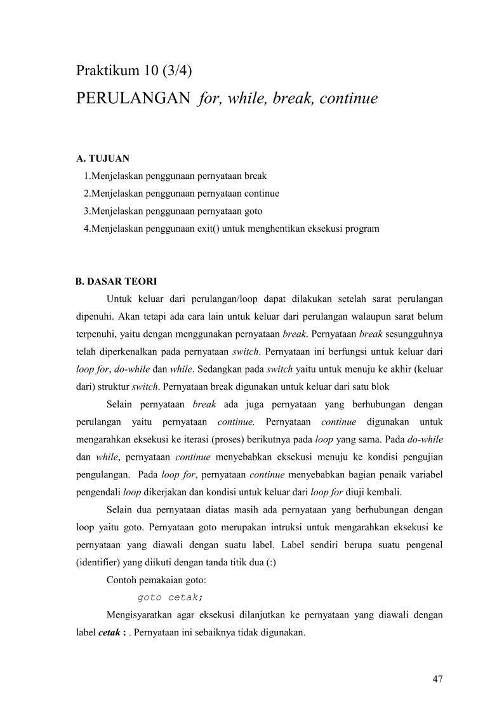

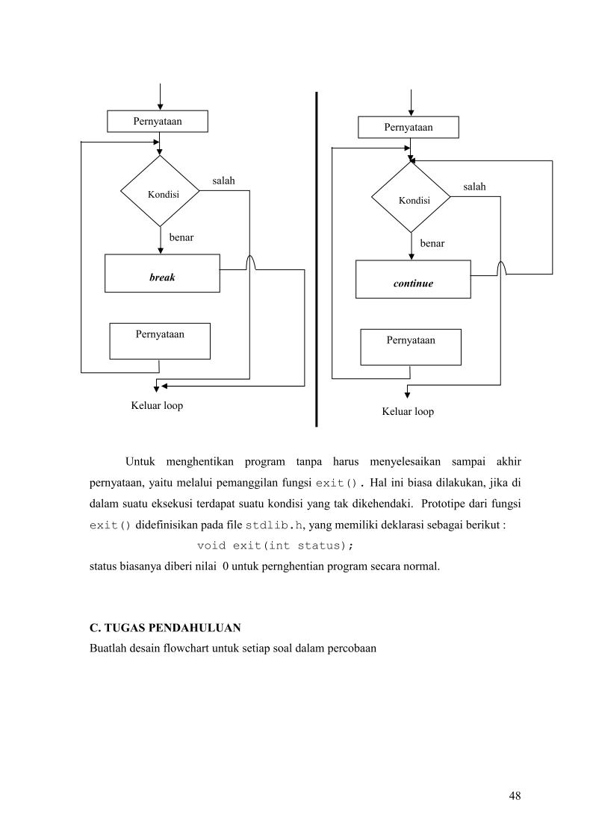

D. PERCOBAAN

1. Dengan menggunakan pernyataan break, buatlah program yang dapat menampilkan semua tampilan karakter yang diketikkan dan program berakhir ketika ditekan tombol Enter.

Flowchart :

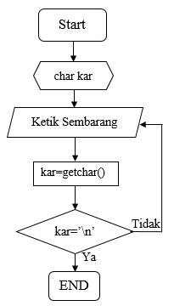

Listing :

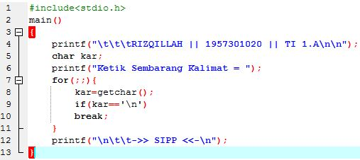

Hasil :

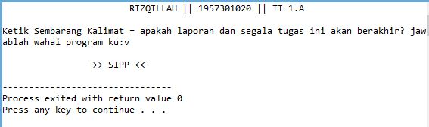

Program ini menggunakan pernyataan break, yang berarti ketika kita sudah menginputkan data, tapi program tetap berjalan, yang berarti kita harus meneka ENTER untuk mengakhiri program tersebut.

1. Dengan menggunakan pernyataan continue, buatlah program yang dapat menampilkan bilangan ganjil dari 1 sampai < n (n diinputkan),kecuali bilangan ganjil tersebut kelipatan 3.

Flowchart :

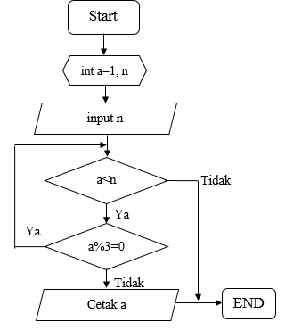

Listing :

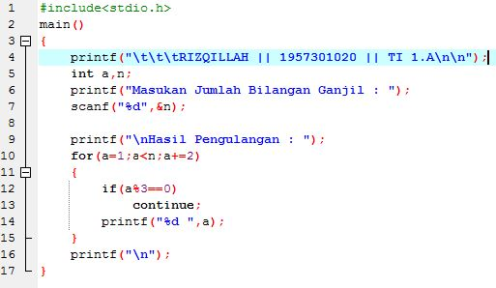

Hasil :

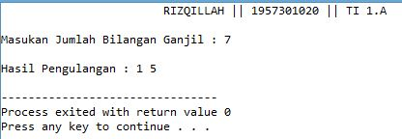

Untuk melewati bilangan kelipatan 3, maka terlebih dahulu kita harus mengecek bilangan tersebut kelipatan 3 atau bukan. Caranya adalah menggunakan hasil bagi/modulo. Jika hasil bagi pada 3 berisi 0. Maka bilangan tersebut adalah bilangan kelipatan 3. Dan untuk melewati bilangan kelipatan 3 maka kita gunakan continue, yang berarti akan melanjutkan ke pengulangan selanjutnya.

1. Dengan menggunakan pernyataan break dan continue, buatlah program untuk membuat program dengan input n, dan output bilangan ganjil kecuali kelipatan 7 dan 11 mulai dari 1 sampai < n atau bilangan tersebut < 100

Flowchart :

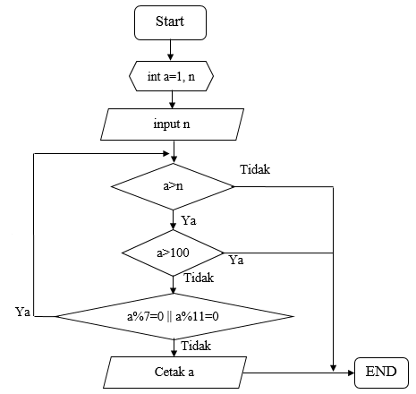

Listing :

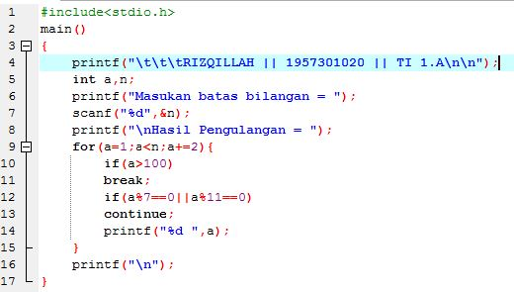

Hasil :

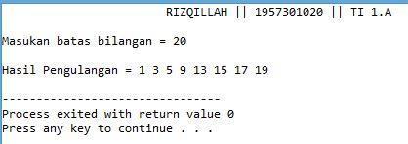

Jika variabel a mencapai melebihi dari 100, maka perulangan akan berakhir. Yaitu dengan menggunakan pernyataan break. Untuk menghilangkan bilangan ganjil kelipatan 7 dan 11, maka di setiap perulangan harus kita beri perlakuan khusus dengan decision if. Dimana apabila bilangan tersebut habis dibagi dengan 7 dan 11, maka perulangan akan di lanjut menggunakan pernyataan continue. Perulangan ini akan berhenti sesuai inputan dari user, tetapi tidak bisa lebih dari 100 karena telah dibatasi dengan pernyataan break.

1. Buatlah program untuk menerima daftar nilai mahasiswa sbb :

Input : - Jumlah data (n)

* Nilai ke-1 s/d Nilai ke-n

Output : - Nilai minimal

* Nilai maksimal
* Nilai rata-rata (rata-rata = nilai total / jumlah data)

(Petunjuk : Gunakan loop *for* dan seleksi kondisi dengan *if*)

Flowchart :

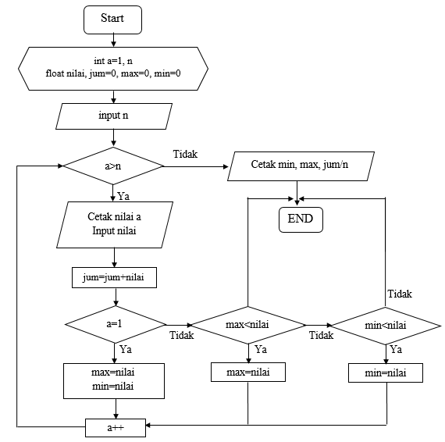

Hasil :

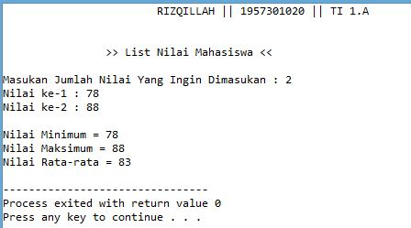

Listing :

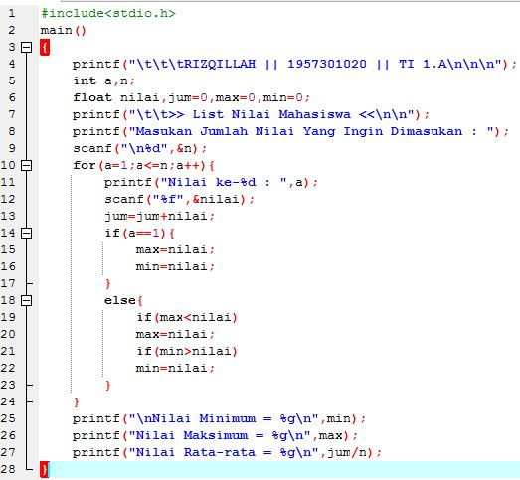

Untuk mengumpulkan data nilai mahasiswa, maka pengulangan akan melakukan perulangan sesuai dengan jumlah data yang diinputkan. Ditiap inputan, kita akan diminta untuk menginput jumlah nilai, dan nilai yang telah mencapai data yang kita inputkan di awal, maka akan mulai menghitung/mengolah untuk mendapat nilai max, min, dan rata-rata. Untuk memperoleh nilai maksimal,kita akan membanding-bandingkan dengan setiap nilai yang telah di inputkan, jika nilai tersebut lebih besar ketimbang dari nilai yang terinput, maka nilai tersebut adalah nilai maksimal. Dan jika nilai tersebut lebih kecil dari nilai yang terinput, maka nilai tersebut adalah nilai minimu. Sedangkan untuk nilai rata-rata didapat dari jumlah semua bilangan yang sudah terinput, kemudia dibagi dengan banyaknya jumlah pengulangan.

E. LAPORAN RESMI

1. Tulis listing program dari semua percobaan yang dilakukan.
2. Kemudian tuliskan outputnya. Terangkan kenapa demikian.
3. Buatlah program untuk menghitung jumlah angka dari suatu bilangan.

Contohnya : Jumlah angka dari bilangan 3255=3+2+5+5=15

Jumlah angka dari bilangan 4589=4+5+8+9=26

Dan sebagainya.

Listing :

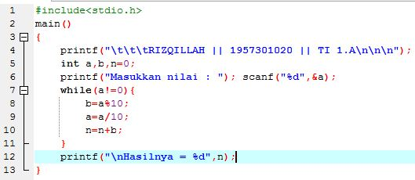

Hasil :

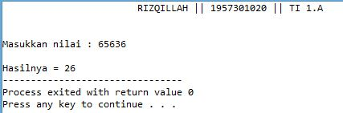

ANALISIS

* Pada *listing* nomor 1, menggunakan tipe data ***char***untuk karakter, cetak “Menampilkan Karakter” menggunakan puts atau printf, gunakan pernyataan ***while*** dan gunakan getchar untuk membaca data yang bertipe karakter. Gunakan pernyataan ***break*** untuk keluar dari perulangan.
* Pada *listing* nomor 2, menggunakan tipe data ***int*** cetak kalimat tersebut menggunakan puts atau printf dan gunakan scanf untuk memasukkan data tersebut kedalam program, gunakan pernyataan ***for*** pengulangan yang dikhususkan untuk pengulangan yang secara tepat mengetahui berapa kali pengulangan akan terjadi. Dan gunakan pernyataan ***if*** untuk menentukan bilangan tersebut, pernyataan ***continue*** pada ***loop for*** menyebabkan bagian penaik variabel pengendali ***loop*** dikerjakan dan kondisi untuk keluar dari ***loop*** diuji kembali
* Pada *listing* nomor 3, menggunakan tipe data ***int*** dan untuk mencetak kalimat tersebut gunakan printf atau puts, untuk memasukkan data kedalam program gunakan scanf. Pernyataan ***for*** digunakan untuk pengulangan yang secara tepat, pernyataan ***if*** digunakan untuk menentukan suatu kondisi bilangan tersebut, dan ***continue*** digunakan untuk melanjutkan perulangan ke proses selanjutnya dan gunakan pernyataan ***break*** untuk menghentikan perulangan tersebut.
* Pada *listing* nomor 5, menggunakan tipe data ***int*** dan ***float*** sebagai bilangan bulat dan bilangan desimal. Gunakan puts atau printf untuk mencetak kalimat tersebut, gunakan scanf untuk memasukkan data kedalam program. Gunakan pernyataan ***for*** untuk mengulang suatu kondisi yang telah diketahui jumlahnya. Pernyataan ***if*** digunakan untuk menentukan nilai maximum dan minimum tersebut.

KESIMPULAN

* *#include<stdio.h>* digunakan sebagai pemanggilan dalam library program bahasa C.
* *main()* adalah fungsi dalam program bahasa C.
* *printf* digunakan untuk menampilkan sebuah kata/kalimat ke layar.
* *scanf* digunakan untuk menginput data kedalam variabel.
* Disetiap akhir statement harus diakhiri dengan tanda titik koma (;).
* *If* dan *else* digunakan untuk melakukan pernyataan jika pernyataan *if* nya salah maka akan dijalankan pernyataan dalam *else.*
* *For* digunakan untuk menyatakan pernyataan perulangan.
* ***Break*** digunakan untuk menghentikan perulangan.
* Pernyataan ***continue*** adalah pernyataan untuk melanjutkan ke kondisi selanjutnya, jika kondisi continue terpenuhi. Pernyataan ***continue*** hanya dapat digunakan di dalam pernyataan pengulangan.